 |  |  |  | 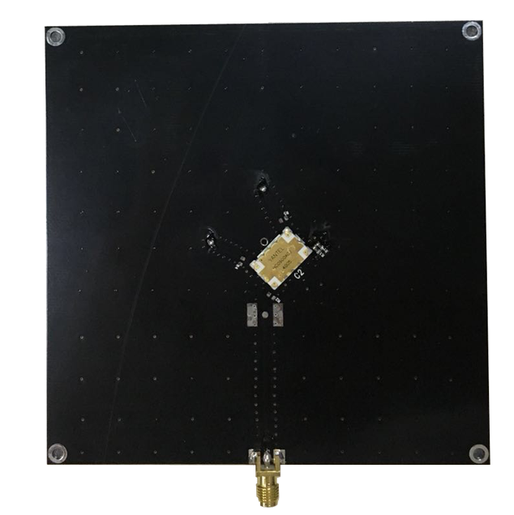
超高频RFID PCB天线
RA-P69/A
简单介绍 |  |  | 产品特性
*尺寸:120(长)*120(宽)*18(高)mm |  |  | *1.天线增益6dBi;
*工作频率:902～928MHz |  |  | *2.尺寸小巧，产品性能优越，性价比高;
*增益:6dBi |  |  | *3. PCB材质，便于携带;
*极化方向:右旋圆极化 |  |  | *4.广泛应用于RFID资产管理系统、仓库管理出入库系统。
*重量:约0.18KG

规格描述
产品型号(订购代码) | RA-P69/A
电 气 性 能 指 标
输入阻抗 | 50Ω
驻波比 | ≤1.5
连接接头 | SMA母
轴比 | <2
波瓣宽度-° | >40
方 向 图
3dB波束宽度 | 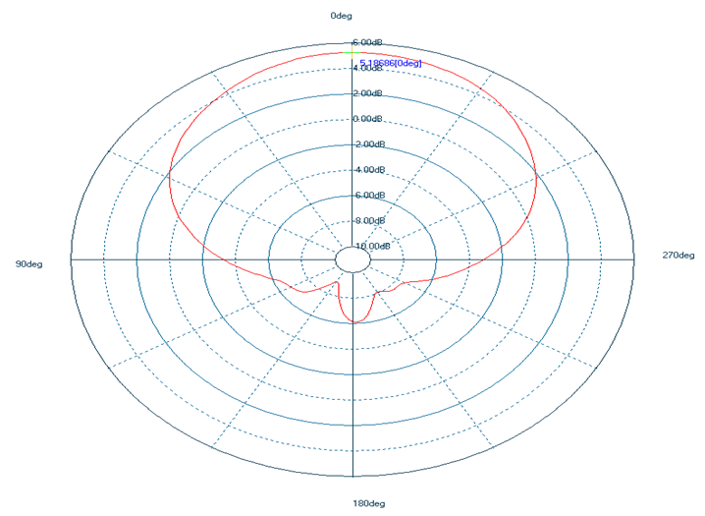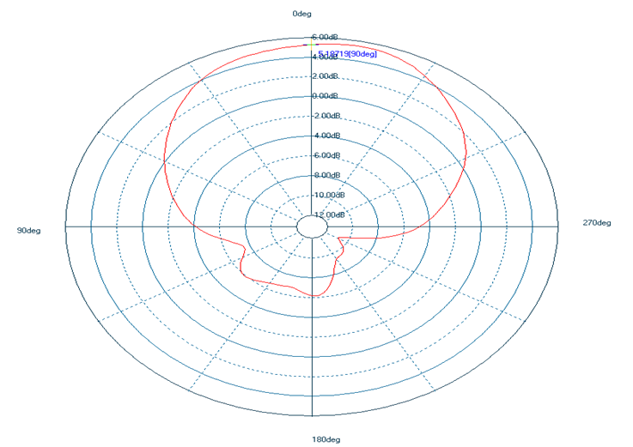
机 械 电 气 性 能
天线颜色 | 黑色
天线罩材 | PCB材质
防护等级 | IEC IP-67
工作温度 | -40ºC to+60ºC
存储温度 | -40°C to+80°C
尺寸示意图 | 